Zajęcia 30.06 (wtorek)

Temat kompleksowy: Wakacje.
Temat dnia: Wakacje!

Cele:
Dziecko:
- rozumie potrzebę zabaw i ćwiczeń porannych
- rysuje wg wzoru
- potrafi być szybkie, skoczne, zwinne i zręczne
- usprawnia grafomotorykę
- doskonali poprawne wypowiadanie się pod względem artykulacyjnym i gramatycznym.
- doskonali motorykę małą
- ćwiczy koordynację wzrokowo - ruchową

Środki dydaktyczne: komputer z dostępem do internetu, kartka pracy ,,Rybka”, kredki, zdjęcia krajobrazów wakacyjnych, blok techniczny biały/kolorowy, płyta CD, czarny/zielony/niebieski marker, papier kolorowy, różnokolorowa bibuła

Przebieg zajęć:
- Powitanka - stwarzanie miłej atmosfery przed zajęciami.

https://www.youtube.com/watch?v=qhvS9qq8_g8&list=PL76Hd0wTz1QyZmVPfxyXy_qjUWtJvNSXH

- Zabawy rozwijające sprawność ruchową dziecka.

https://www.youtube.com/watch?v=TFh2hW0KEmc

https://www.youtube.com/watch?v=EuCip5y1464

https://www.youtube.com/watch?v=sXqaZUp2N-w

https://www.youtube.com/watch?v=jEq5DSekN84

- „Rybka” – doskonalenie grafomotoryki. Po połączeniu wszystkich kreseczek ze sobą, proszę pokolorować rybkę według własnego pomysłu.

*** karta pracy w załączniku

- „Gdzie pojadę na wakacje?” – wypowiedzi dzieci, doskonalenie poprawnego wypowiadania się pod względem artykulacyjnym i gramatycznym.

= obrazki poniżej plus krajobrazy z załącznika, dzieci oglądają i opisują co widzą na obrazku, a następnie opowiadają gdzie jadą lub gdzie chciałyby pojechać na wakacje

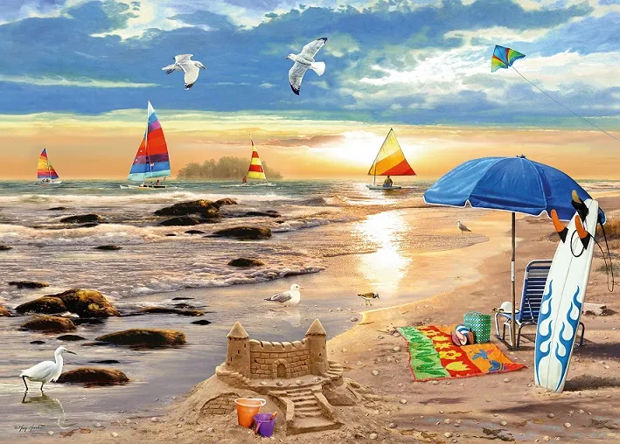

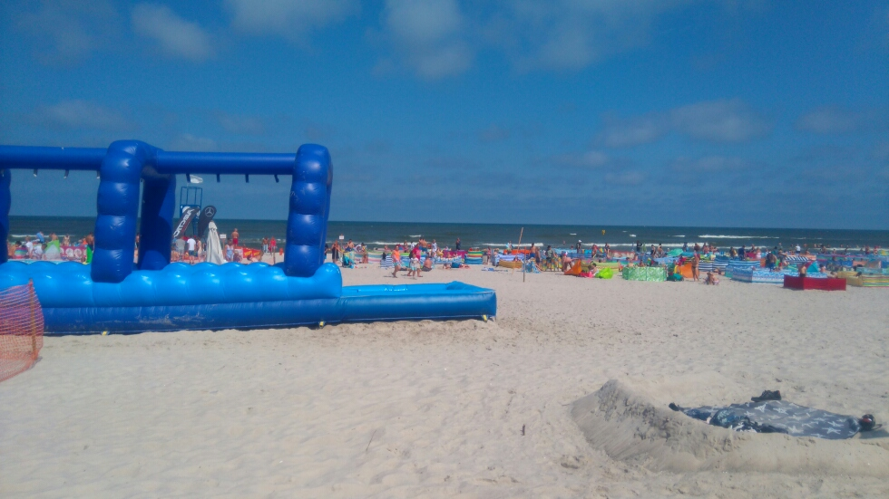

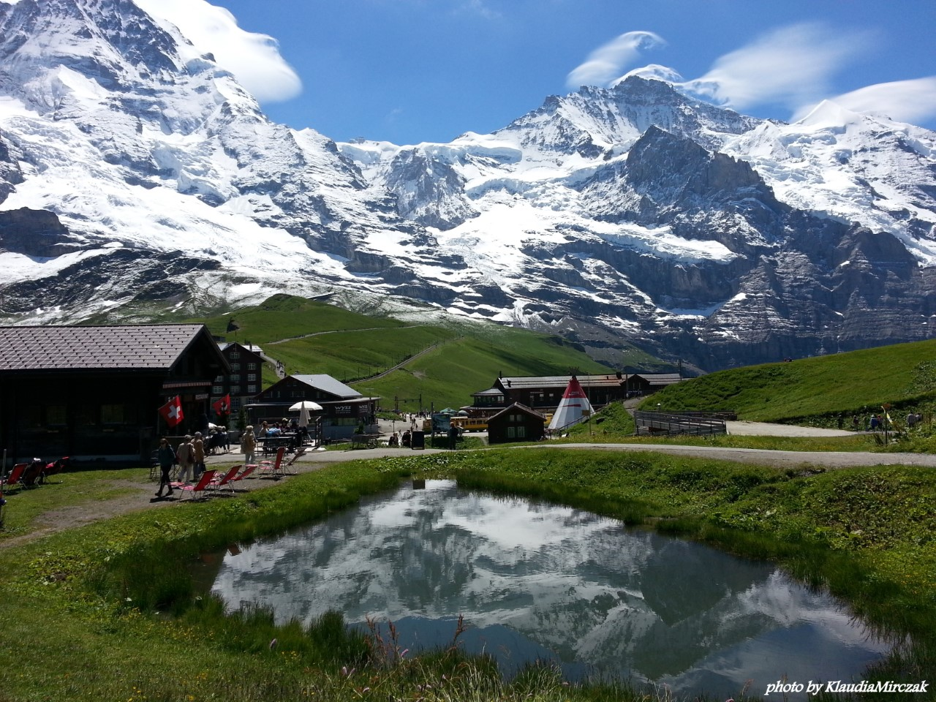

- „Żaglówka” – praca z wykorzystaniem kartki papieru z bloku technicznego, doskonalenie motoryki małej oraz koordynacji wzrokowo - ruchowej. Proszę wykonać żaglówkę zgodnie z instrukcją z filmiku. Proszę również aby Państwo robili swoją żaglówkę równocześnie z dzieckiem, a na końcu zorganizowanie wyścigu w misce/wannie/basenie.

https://www.youtube.com/watch?v=mF3mUchYAi0

- Bezpieczni nad wodą i w górach - uważne oglądanie i omówienie filmików edukacyjnych dla dzieci.

https://www.youtube.com/watch?v=Ui-ndYWcThA

https://www.youtube.com/watch?v=0iidgRGFl60

https://www.youtube.com/watch?v=wS4SRvkvLio

- ,,Płytkowa rybka” - rozwijanie kreatywności i pomysłowości dziecka podczas pracy plastycznej.
***co będzie potrzebne: płyta CD, czarny/zielony/niebieski marker, papier kolorowy, różnokolorowa bibuła

Przykład wykonania poniżej:
